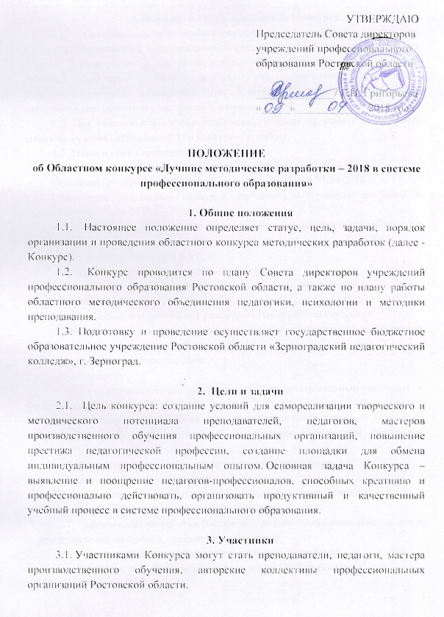
4. Порядок и сроки проведения конкурса
4.1. Организационный комитет формирует и утверждает программу Конкурса, содействует в информационном сопровождении Конкурса, утверждает порядок формирования и состав экспертной коллегии Конкурса, регламент ее работы, формирует базу данных участников Конкурса и список участников Конкурса, утверждает итоги Конкурса, осуществляет рассылку дипломов и сертификатов участникам Конкурса.
4.2. Для участия в Конкурсе необходимо в адрес оргкомитета направить заявку на участие (приложение 1) и конкурсную работу.
4.3.Этапы и сроки проведения Конкурса:
Подготовительный (отправка заявки)02.04.2018 – 07.04.2018 г.
Основной (отправка, рассмотрение работ)09.04.2018 – 23.04.2018 г.
Объявление результатов конкурса, рассылка электронных дипломов и сертификатов – 30.04.2018 г.
4.4. На Конкурс принимаются следующие методические разработки по номинациям:
- рабочие программы ПМ и УД;
- методические разработки учебных занятий;
- методические разработки внеучебных и внеклассных занятий;
- учебные презентации;
- методические материалы для самостоятельной работы студентов;
- методические указания (рекомендации) для студентов по выполнению лабораторных и практических работ;
- электронное учебное пособие;
- курс лекций;
- контрольно-оценочные материалы по профессиональным модулям и учебным дисциплинам;
- рабочие программы учебной и производственной практики;
- методические рекомендации по выполнению курсовых и дипломных проектов;
- любые другие виды авторских методических разработок.
4.5.Критериями конкурсных работ являются:
- оригинальность и креативность методической разработки;
- практикоориентированность материала;
- оформление разработки (общее восприятие, читаемость текстов, стиль представления материала, графическое решение);
- материалы должны иметь образовательный характер;
- научный аспект содержания методической разработки.

5. Итоги Конкурса
5.1. По итогам Конкурса все участники получают электронные наградные документы согласно градации наград Конкурса:
- Лауреаты конкурса.
- Дипломанты конкурса.
- Участники конкурса (сертификат).
5.2. Благодарственными письмами награждаются участники по решению организационного комитета.
5.3. Благодарственными письмами награждаются образовательные организации участников по решению организационного комитета за активное сотрудничество с организационным комитетом Конкурса (пять и более участников от ОО).

Приложение 1
Заявка на участие в конкурсе
«Лучшие методические разработки - 2018 в системе профессионального образования»
Фамилия, имя, отчество (полностью) участника
Должность
Полное наименование (без сокращения) места работы участника
Вид работы (рабочие программы, методические рекомендации и т.д.)
Название работы
Номинация
Телефон мобильный
E-mail
Дата заполнения заявки
Особые пожелания

Приложение 2
Оформление конкурсных работ:
  - Шрифт: Times New Roman.
  - Размер шрифта: 14
  - Интервал между строк: 1,5
  - Поля: левое – 3 см, правое – 1 см, верхнее, нижнее – 2 см. Выравнивание текста на странице – по ширине. Допустимо изменение шрифта на титульном листе.
  - Все страницы нумеруются, начиная с титульного листа; на титульном листе номер страницы не ставится.
  - Каждый новый раздел (введение, главы, параграфы, заключение, список источников, приложения) надо начинать с новой страницы.
  - Расстояние между названием раздела, заголовками главы или параграфа и последующим текстом должно быть равно трем интервалам. Заголовок располагается посередине строки, точку в конце заголовка не ставят.
  - Приложения в конце конкурсной работы.
Работы участников, представленные на Конкурс, не рецензируются. Все авторские права принадлежат участникам Конкурса. Участие в Конкурсе означает полное согласие с Положением о Конкурсе.

